.ذدر رک
به نام خدا
بیماری دیسك كمر
معمولا در دیسک بین مهره های 4 و 5 كمری و یا 5 کمری و اول خاجی بوجود می آید و باعث درد تیر کشنده در اندام تحتانی همراه با انقباض عضلانی و درجات مختلفی از اختلال حركتی و حسی می شود. درمان جراحی در ناحیه كمر به شكل خارج كردن دیسك مبتلا انجام می شود .

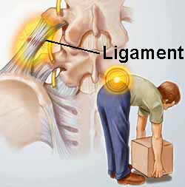

2

3
نکات خودمراقبتی در منزل که باید به آن توجه فرمایید
1-میزان فعالیتهای بدنی را بتدریج تا حد تحمل افزایش دهید و تا بهبود ی كامل وبا نظر پزشک از انجام كارهایی مثل رانندگی خودداری كنید .
2- برای رفع اسپاسم و گرفتگی می توانید از کیسه آب گرم استفاده كنید .
3-از انجام كارهای سنگین به مدت 2-3 ماه خودداری كنید .
4-حتی المقدور از ایستادن طولانی مدت اجتناب کنید ولی در صورت اجبار به ایستادن به مدت طولانی ، هر چند وقت یكبار سنگینی بدن را به یكی از پاها منتقل نمایید .
5-هنگام خم شدن زانو و رانها را خم كرده ، به هیچ وجه كمر نباید خم شود ، وسایل سنگین را نزدیك بدن حمل كنید .
6-هنگام ایستادن ، چانه به طرف داخل ، سر به طرف پشت و لگن صاف نگهداشته شود ، هنگام نشستن زانو ها را در خط بالاتر از لگن قرار دهید .
7-هنگام خوابیدن در وضعیت پهلو زانوها را خم كنید .
8-هنگام خستگی بالشی کم ارتفاع برای استراحت زیر زانو ها قرار دهید .
9-پانسمان خود را طبق دستور پزشک معالج تعویض نمایید.
10-پنج روز پس از عمل جراحی می توانید استحمام کنید.

هنگام بستری در بیمارستان به نکات زیر توجه فرمایید
1-شب قبل از عمل غذای سبک میل كرده و پس از آن از خوردن و آشامیدن خودداری فرمایید .
2-در هر ساعت چند بار نفس عمیق بكشید و سرفه نمایید و عضلات بزرگ مثل عضله ران را منقبض نمایید .
3-برای چرخیدن در تخت به پهلو دراز كشیده و در همین حالت بنشینید .
4-از قرار گرفتن در وضعیت نشسته جز برای اجابت مزاج خودداری نمایید .
5-برای قرار گرفتن در وضعیت مناسب ، بالشی زیر سر گذاشته ، زانو ها را خم كنید .
6-مرتب از پهلویی به پهلوی دیگر بچرخید ، مطمئن باشید حركت كردن به شما صدمه نمی زند
7-برای خارج شدن از بستر به یك پهلو بخوابید و در همین وضعیت بلند شوید .
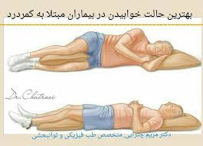

4
11-داروهای تجویز شده توسط پزشک را طبق دستور مصرف نمایید.
12-در هرحالتی که راحت هستید بخوابید و از تشک طبی مناسب استفاده نمایید.
13-به مدت 4-2 هفته از رانندگی بپرهیزید.
14-از رژیم غذایی حاوی سبزیجات ، میوه های سرشار از ویتامین C ، پروتئین و روغن زیتون مصرف نمایید.
15-بخیه ها با دستور پزشک معالج کشیده شود.



5

آنچه شما باید بدانید

6
علائم و نشانه های هشدار که باید به پزشک مراجعه کرد
1-ترشح زیاد ، چرکی و یا خونریزی از ناحیه عمل
2-تب بالای 38.5 درجه سانتی گراد
3-عدم حس و حرکت پاها
4-تورم و قرمزی ناحیه عمل جراحی
5-یبوست
6-درد غیر قابل کنترل ناحیه عمل جراحی
واحد پیگیری و آموزش به بیمار پس از ترخیص، توسط کارشناس پرستاری پیگیری بیماران پس از ترخیص را به صورت تلفنی در بازه زمانی سه روز ، دو هفته یک ماه بعد از ترخیص و در صورت نیاز ماهانه تا یکسال انجام می دهد و در تمام روز های هفته به جز ء روز های تعطیل آموزش های مراقبت در منزل را به بیمار و خانواده ارائه می نماید. در ضمن شما می توانید درصورت نیاز به مشاوره های مراقبتی پس از ترخیص در ساعات اداری با شماره تلفن ( 34427015 – داخلی 375 ) تماس حاصل نمایید.
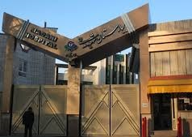
منبع:
کتاب مرجع پرستاری داخلی –برونرسودارث 2022


خود مراقبتی در عمل جراحی دیسک کمر

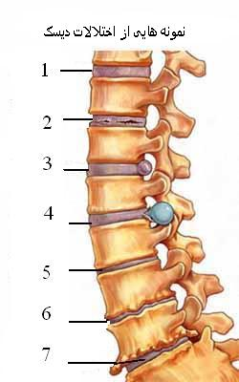

تهیه شده در واحد ارتقاء سلامت و آموزش به بیمار
مرکز آموزشی درمانی شهید مدنی
آذر 1403

